Music Library

V 0.01 “MVP” | Rafael Venegas D | Assembler School

# Objetivo

Utilizar la API de iTunes Search API para

**Tabla de organización del proyecto**

|  |  |  |  |
| --- | --- | --- | --- |
|  | Prioridad | Dificultad | Tiempo estimado |
| Documentación | Alta | Media | 4 horas |
| Organización | Alta | Baja | 1 hora |
| Creación del repositorio | Baja | Baja | 10 min |
| Análisis de los requisitos del cliente | Alta | Baja | 1 hora |
| Búsqueda previa de información | Media | Media | 2 horas |
| Creación del boceto | Media | Media | 2 horas |
| Creación del cuestionario | Media | Media | 3 horas |
| Desarrollo de la página | Media | Alta | 8 horas |
| Testing | Media | Alta | 1 hora |

**Registro de incidencias que se han detectado durante la ejecución del proyecto.**

Se gastó más tiempo del presupuestado en la creación y obtención de las preguntas en formato JSON.

Se gastó más tiempo del presupuestado en la validación de las preguntas

No se pudo trabajar en el proyecto durante el fin de semana por asuntos familiares.

**Registro de lecciones aprendidas.**

Guardar datos en Local Storage

Tomar datos JSON en javascript y printarlos en el DOM.

**Calendario del proyecto.**

**Cronograma del proyecto.**

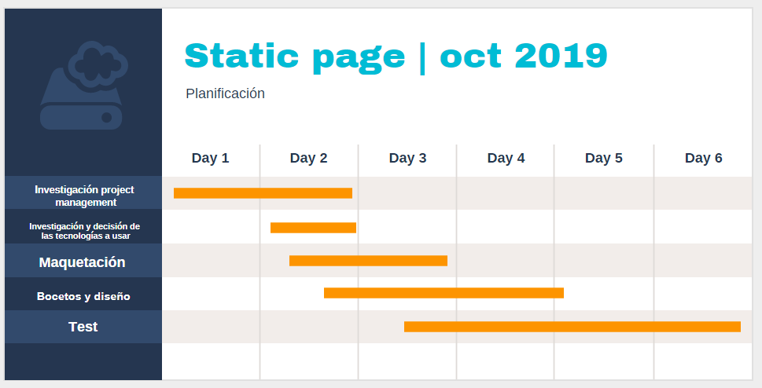

**Mediciones de control de calidad.**

Durante la fase de ejecución se realizó un Testing por cada elemento agregado a la página y por cada código javascript a través del CONSOLO.LOG Y CONSOLE.DIR para obtener los datos de los elementos.

**Métricas de calidad.**

Se verificó individualmente la calidad a través de las siguientes métricas:

- Compatibilidad con los diferentes exploradores

- Funcionamiento correcto del javascript

- Obtención de los datos correctamente

- Guardado de la información en localstorage

**Documentación de requisitos.**

- Sistema operativo PC: Windows, Mac o Linux. Movil: MAC, IOS.

- ENavegadores compatibles (versiones más recientes): Opera, Google Chrome, Firefox, Internet Explorer.

**Documentación de riesgos en el caso de que estos existan**

En una etapa inicial se plantearon los siguientes riesgos posibles:

**Documentación acerca del WORKFLOW de git que vas a usar**

- En una etapa inicial, se realizaron pruebas en una rama “pruebas”, en la cual se hicieron commits de la estructura de la página principal.

- A partir de la realización de la estructura se continuó trabajando solamente en la rama “master”, a través del workflow “Gitflow”.

Mas info --> <https://www.atlassian.com/git/tutorials/comparing-workflows/gitflow-workflow>

**Documentación acerca de las herramientas usadas en el proyecto**

LocalStorage 🡪 https://developer.mozilla.org/es/docs/Web/API/Window/localStorage